Organisatorisk beretning
til
Danmarks Forskningsbiblioteksforenings
Generalforsamling 2012

Skriftlig version
- Indledning
Velkommen til Danmarks Forskningsbiblioteksforenings Generalforsamling 2012.
Det har været et godt år for foreningen:
- 599 personer har deltaget i foreningens forskellige arrangementer
- Revy er et påskønnet organ for faglig udveksling og inspiration
- foreningens hjemmeside er under udvikling og benyttes tilsyneladende i rigt mål
- vi har indledt flere interessante samarbejdsprojekter med andre foreninger
- og på det organisatoriske plan er den nye struktur besluttet for nogle år siden slået igennem i praksis

- Udvikling i medlemsgruppen
Lad os først se på medlemsgruppen.
Efter den nye struktur er alle medarbejdere ved medlemsinstitutionerne omfattet af institutionens medlemskab. De kan aktivere et personligt medlemskab, men den eneste fordel herved er, at de kan deltage med stemmeret på generalforsamlingerne, og for de fleste af vore medarbejdere er det næppe et særligt kraftigt incitament. Overgangen til en foreningsstruktur og foreningsøkonomi, der overvejende er baseret på institutionsmedlemsskaber er som sagt gået godt, men vi er muligvis i en mellemfase i foreningens udvikling, hvor organiseringsprincippet, institutionsbaseret versus individbaseret, endnu ikke har fundet sin endelige udformning.
Ellers ser det således ud på medlemsfronten:

Ill. 1: DF-medlemmer 2012
Institutionsmedlemsskaber: 88 Minus 7
Aktiverede medlemskaber (fra
medlemsinstitutionerne): 309 Plus 14

Personlige medlemskaber: 86 Minus 1

- Medlemsundersøgelse
Der er i år blevet gennemført en brugerundersøgelse for foreningens medlemmer. Formålet med denne var at afdække medlemmernes krav og forventninger til foreningen med udgangspunkt i foreningens nuværende aktiviteter: her tænkers især på de aktiviteter, der er ressourcetunge mht til både økonomi og tid. Tilbagemeldingerne er - heldigvis - at der generelt er stor tilfredshed med foreningens aktiviteter. De mest omkostningstunge aktiviteter er Revy og arrangementer, og det er også disse aktiviteter, der scorer højst. Se i øvrigt oversigt over undersigelsen i bilag 1. Bestyrelsen vil senere præsentere resultaterne af undersøgelsen en artikel i Revy og inddrage undersøgelsens resultater i det videre arbejde.

- Økonomi
Budget og regnskab er selvfølgelig særskilte punkter på generalforsamlingens dagsorden, så her skal blot fremsættes nogle betragtninger om den overordnede prioritering af foreningens ressourceanvendelse, som bestyrelsen har drøftet ind imellem.
Grundlæggende går foreningens ressourcer til at dække to hovedaktiviteter: Revy og hjemmeside på den ene side, og medlemsmøderne på den anden. Ved medlemsmøderne forstås årsmødet, vinterinternatet og de møder, der arrangeres af foreningens fora.
Medens Revy i høj grad understøttes af foreningens indtægter, hviler medlemsmøderne stort set i sig selv. Til gengæld er Revy for alle medlemmer, medens medlemsmøderne naturligvis kun har direkte betydning for de medlemmer, der deltager i dem.
Igennem årene har medlemsaktiviteterne i nogen grad ligget i skyggen af Revy. Spørgsmålet er, om dette er velfortjent: forumaktiviteterne tiltrækker faktisk mange deltagere, og de er tydeligvis påskønnede som mødesteder for medarbejdere med et fælles fagligt fokus.
Prisen for deltagelse i forumarrangementer og de generelle møder er ret høje, hvilket måske – ikke mindst i disse tider – mindsker bibliotekernes lyst og evne til at sende medarbejdere dertil. Endvidere understøttes planlægning og arbejde omkring disse aktiviteter kun i meget ringe grad af foreningen. Denne bør i de kommende år overveje prioriteringen af ressourcerne og eventuelt skaffe sig økonomisk rum til i højere grad at understøtte forumaktiviteterne.

- Revy og hjemmeside
Revy
REVY er som bekendt foreningens medlemsblad og udkommer 6 gange årligt. Det har 24 sider pr. nummer og et oplag på 2.000 (siden 2001).
REVY er udgivet til tiden i hele perioden. Udsendelse fra trykkeri sker primært pakkevis til hver enkelt medlemsinstitution, som så selv sørger for lokal uddeling. Udsendelsesmodellen fungerer, men der kan være lidt forsinkelse lokalt inden den enkelte medarbejder faktisk modtager bladet.
Hovedstoffet i hvert nummer er ca. 6 faglige artikler a 1-4 sider. Hertil kommer interviews, petitstof, foreningsstof og bagsideleder. I beretningsperioden har artiklerne – udover et temanummer om ophavsret – spændt over emner som: Opbevaring og formidling af forskningsdata; digital dannelse i gymnasier; Evidens i forskningsbiblioteksverdenen; Privat/offentligt partnerskab; Biblioteksarkitektur; Digitale læremidler; Integreret søgning. Hele FFU-området dækkes, men der er en overvægt af artikler leveret fra de store national- og universitetsbiblioteker.
REVY ændrede layout og indhold fra og med årgang 2012. Det bærende er stadig de ca. 6 fagartikler pr. nummer, men REVYs stramme layout og pageflow gør det nødvendigt at skifte udseende og indhold for petitstof o.l. med ca. 2 årganges mellemrum.
REVY har 2 helsides annoncer pr. nummer. Det har i beretningsåret været sværere at skaffe annoncer end tidligere og således er der til reducerede priser solgt 8 annoncesider ud af 12 for kalenderåret 2012.

Hjemmeside og Facebook
Udviklingen af Revy bør ses i sammenhæng med udviklingen af DFs hjemmeside. Denne er i de seneste år blevet udvidet med en sektion om nyheder (med RSS-mulighed) samt en sektion med rapporter m.v. om biblioteksforhold.
I årets første 8 måneder er der lagt 72 nyheder på DFs hjemmeside og 22 rapporter. I samme periode har været der været små 12.000 unikke besøgende på siden, hvad der svarer til ca. 50 besøgende per dag. I 2011 blev der indlagt 60 rapporter, og disse 60 rapporter er indtil nu blevet downloadet i alt ca. 16.000 gange. De fem mest downloadede rapporter fra 2011 var følgende:

Ill. 2: De mest downloadede 2011-rapporter

- Information behaviour and practices of Phd-students 933 dl

- Peer Review in Academic Promotion and Publishing 896 dl

- DFs ebogs-barometer 2011 571 dl
- Tumult i informationsland – DF Årsberetning 2011 524 dl
- What Researchers Want 401 dl

Bestyrelsen har besluttet yderligere at oprette en sektion med konferenceberetninger skrevet af medlemmerne, og sektionen med arrangementer er ved at blive udvidet til også at omfatte andre FFU-biblioteksrelevante – arrangementer end DFs egne.
Foreningens Facebook-side, www.facebook.com/dfbib, har i skrivende stund 407 ’likes’ og der bliver postet ca. 2 – 4 nyheder/links på foreningens wall om ugen. Disse er sammenlagt blevet klikket på ca. 40.000 gange i 2012.
dfdf.dk er stadig foreningens centrale digitale kommunikationsplatform, og det er her de seriøse nyheder bliver lagt, mens Facebook skal betragtes som et supplement til hjemmesiden, hvor der også er plads til de lidt mere skæve indslag samt hurtige links til relevant artikler, blogindlæg osv.

- Fora og aktiviteter
En komplet rapport om aktiviteter for fora og medlemmer er bilagt den fulde, offentliggjorte beretning.
Temaet for Vinterinternatmøde var i år: Fra samling til service: hvor går bibliotekerne hen når bøgerne forsvinder? Det havde 125 deltagere.

For så vidt angår fora, ligger det bestyrelsen på sinde, at foreningens forumstruktur skal være dynamisk, således at nye fokusområder repræsenteres, medens inaktive eller uaktuelle fokusområder afvikles.
DF har i dag 5 fora:

Ill. 3: DFs fora
- Forum for Brugeruddannelse
- FORFRA - FORum for Fjernlån, Reference og Accession
- Forum for Registrering samt
- Forum for Elektroniske Ressourcer
- NEFUS – NEtværk for ForskningsUnderstøttende Services

Disse fora har i beretningsåret holdt hver sin temadag med i alt 382 deltagere. Flest deltagere havde Forum for Brugeruddannelses konference med 102 deltagere om temaet: Er informationskompetence en livsstil? Og er det en livsstil som kun bibliotekarer dyrker?

Herudover har DF afholdt tre heldagskurser/temadage om ophavsret, men det er der åbenbart andre i sektoren, der gør, så bestyrelsen overvejer om og hvordan vi kan arbejde videre med dette vigtige tema på en måde, der giver mening I DF-sammenhæng.

Bestyrelsen vil gerne her rette en hjertelig tak til bestyrelserne for de enkelte fora for gode og spædenden møder, der har tiltrukket mange deltagere!

- Samarbejdsrelationer
I denne mundtlige beretning skal blot fremhæves tre initiativer:
For det første er der indgået en associeringsaftale mellem DF og Gymnasie- Akademi-, og Erhvervsskolernes Biblioteksforening (GAEB).

For det andet har DF sammen med Danmarks Biblioteksforening og andre biblioteksforeninger indledt et samarbejde om Tænketank Bibliotekernes Fremtid. DF vil bidrage med en rapport om forskningsbibliotekerne i denne samme sammenhæng, og rapporten fra DFs arbejdsgruppe, der blev præsenteret I eftermiddag, og den efterfølgende diskussion deraf vil danne grundlag for denne rapport.

For det tredje er DF gået sammen med Bibliotekarforbundet og HK om hvilke kompetencer medarbejderne skal have for at kunne følge med fagligt og udvikle forsknings- og uddannelsesbibliotekerne. Dette arbejde ligger i forlængelse af BFs egen strategiske målsætning om at arbejde med kompetenceudvikling i forskningsbibliotekerne. Fra DFs side er Ditte Jessing ankerperson i projektet. En rapport forventes at foreligge ved udgangen af året og vil blandt andet blive drøftet på DFs Vinterinternat til januar.
I denne sammenhæng kan det nævnes, at DFs og FCs formand i fællesskab har henvendt sig til Kulturstyrelsen og bedt om, at den nuværende ordning vedrørende forhandling af e-licenser med forlagene udvikles med henblik på at skabe endnu stærkere fokus på at mindske prisstigningerne på e-ressourcer. Kulturstyrelsen har svaret positivt tilbage, og konkrete drøftelser vil blive indledt inden for den kommende måned.
Endvidere har DF skrevet til rigsstatistikeren og kritiseret, at Danmarks Statistiks nyhed om den årlige biblioteksstatistik, der blev udsendt i juli, for forskningsbibliotekernes vedkommende kun omhandlede udlån af trykte materialer og ikke benyttelse af e-ressourcer samt andre vigtige benyttelsesparametre. Dette giver et fortegnet, ja forkert billede af forskningsbibliotekernes serviceaktivitet, og DF har derfor tilbudt Danmarks Statistik en introduktion i nutidig forskningsbiblioteksservice til de af institutionens medarbejdere, der er ansvarlige for biblioteksstatistikken. Det glæder os, at rigsstatistikeren har modtaget tilbuddet.
Dette var den mundtlige version af bestyrelsens organisatoriske beretning til Generalforsamling. Der henvises i øvrigt til den skriftlige beretning, der i dag er blevet offentliggjort på DFs hjemmeside.

Bilag 1: Medlemsundersøgelse 2012

Følgende præsentation af resultaterne fra brugerundersøgelsen blev vist i forbindelse med fremførelsen af Den Organisatoriske Beretning ved Årsmødet d. 20.-21. september 2012 på Comwell i Roskilde:
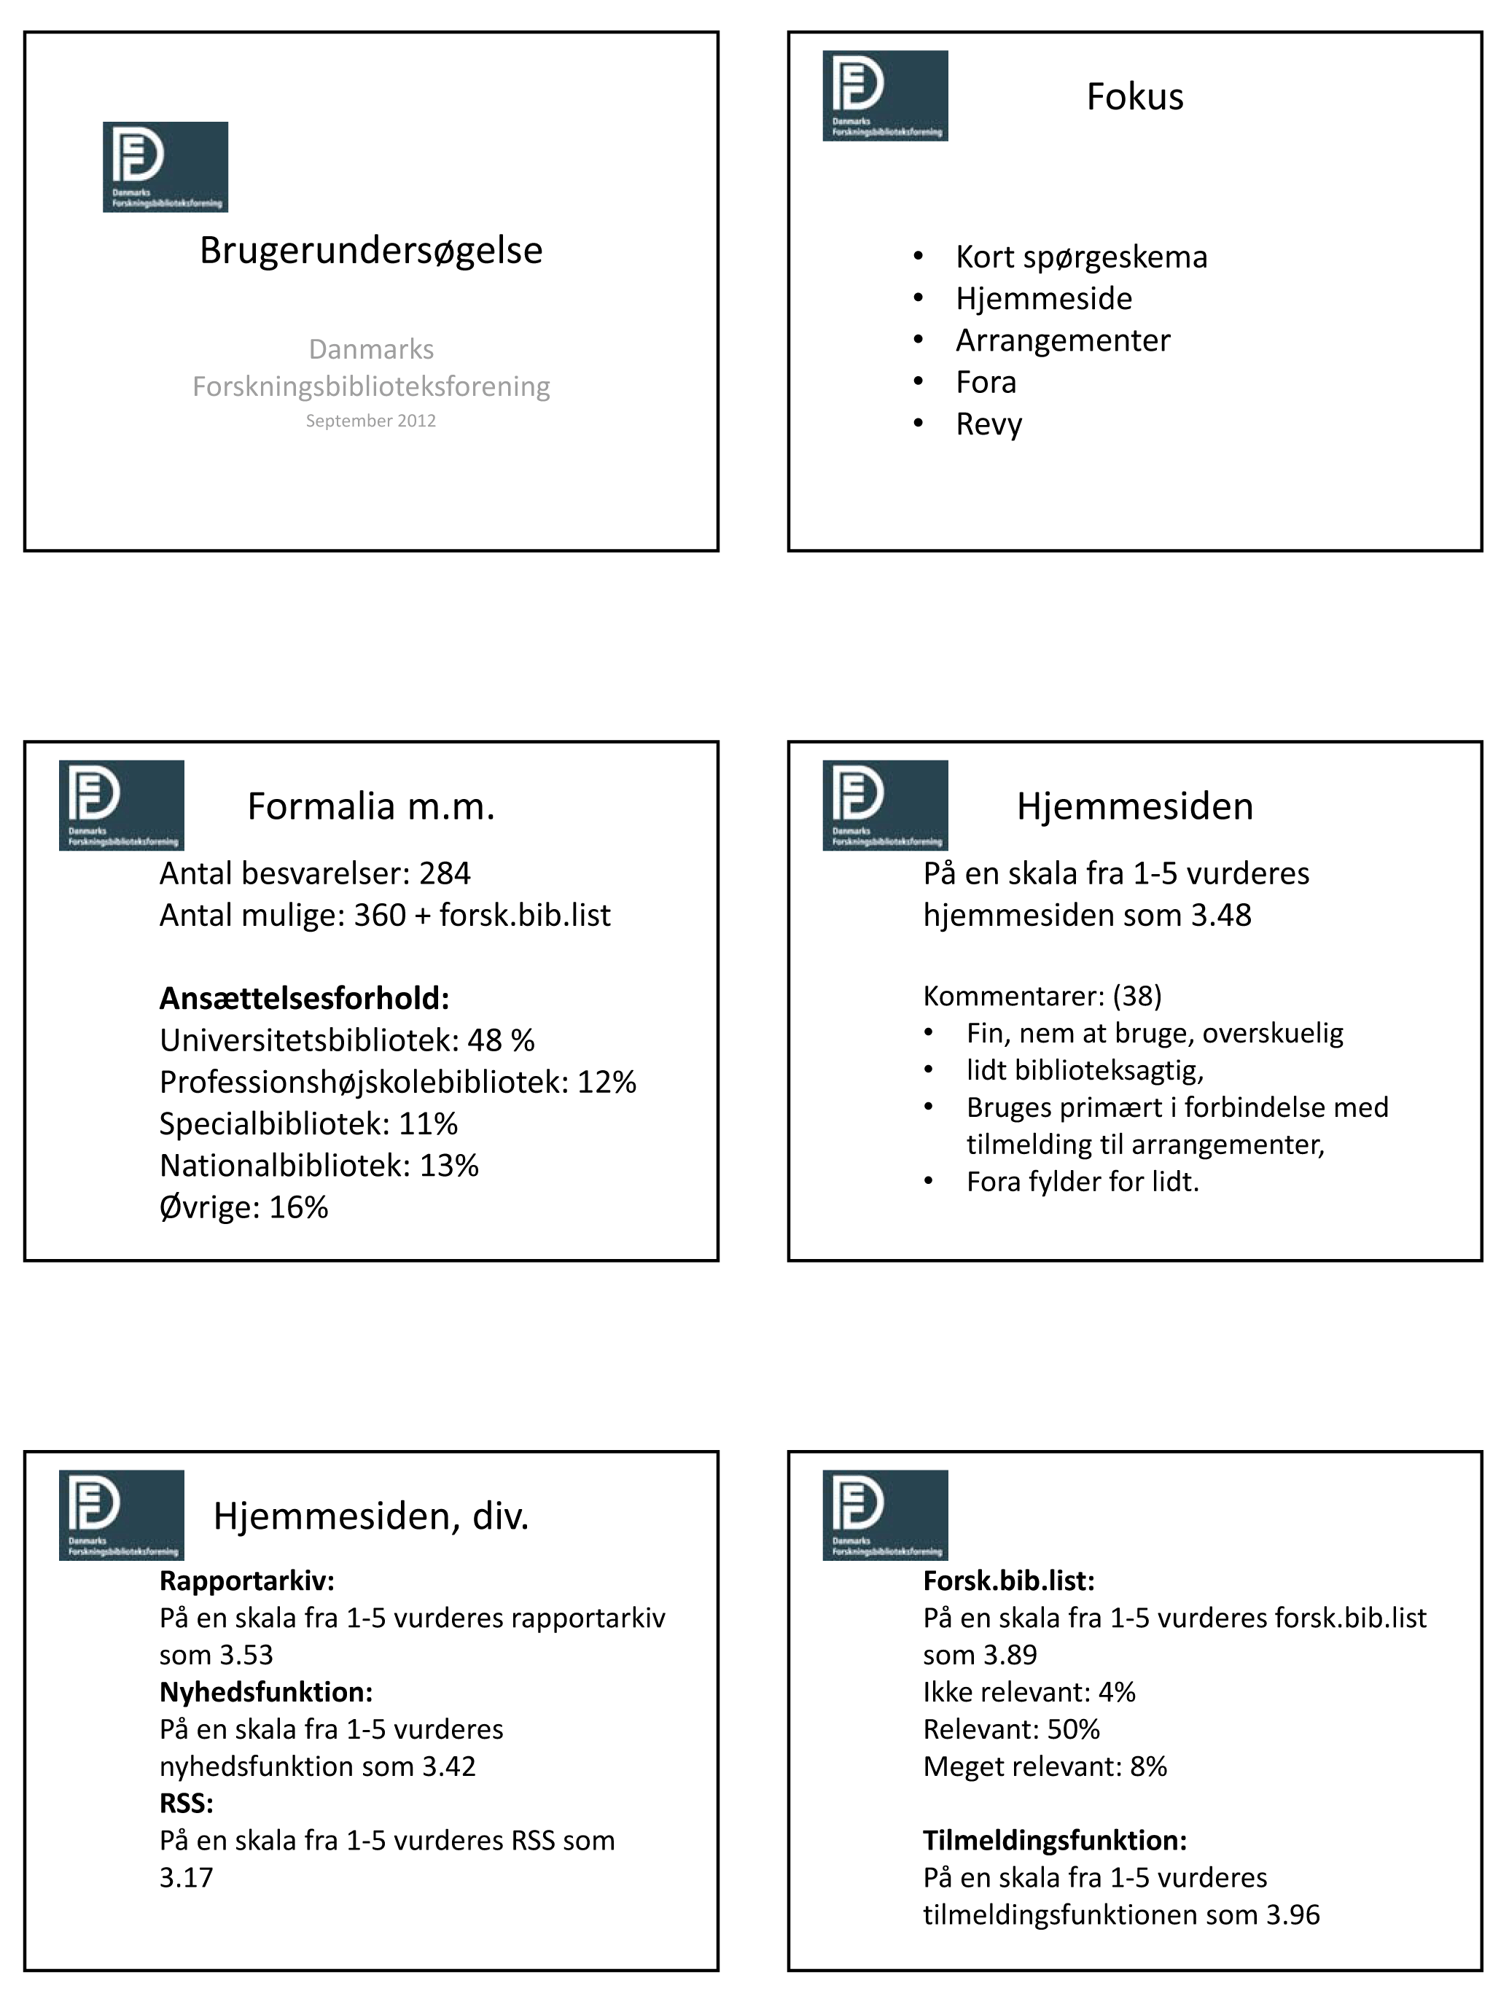

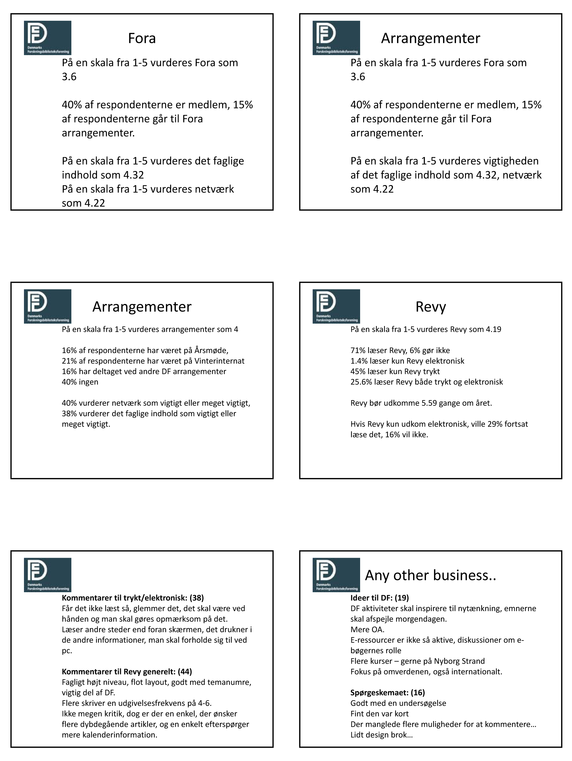

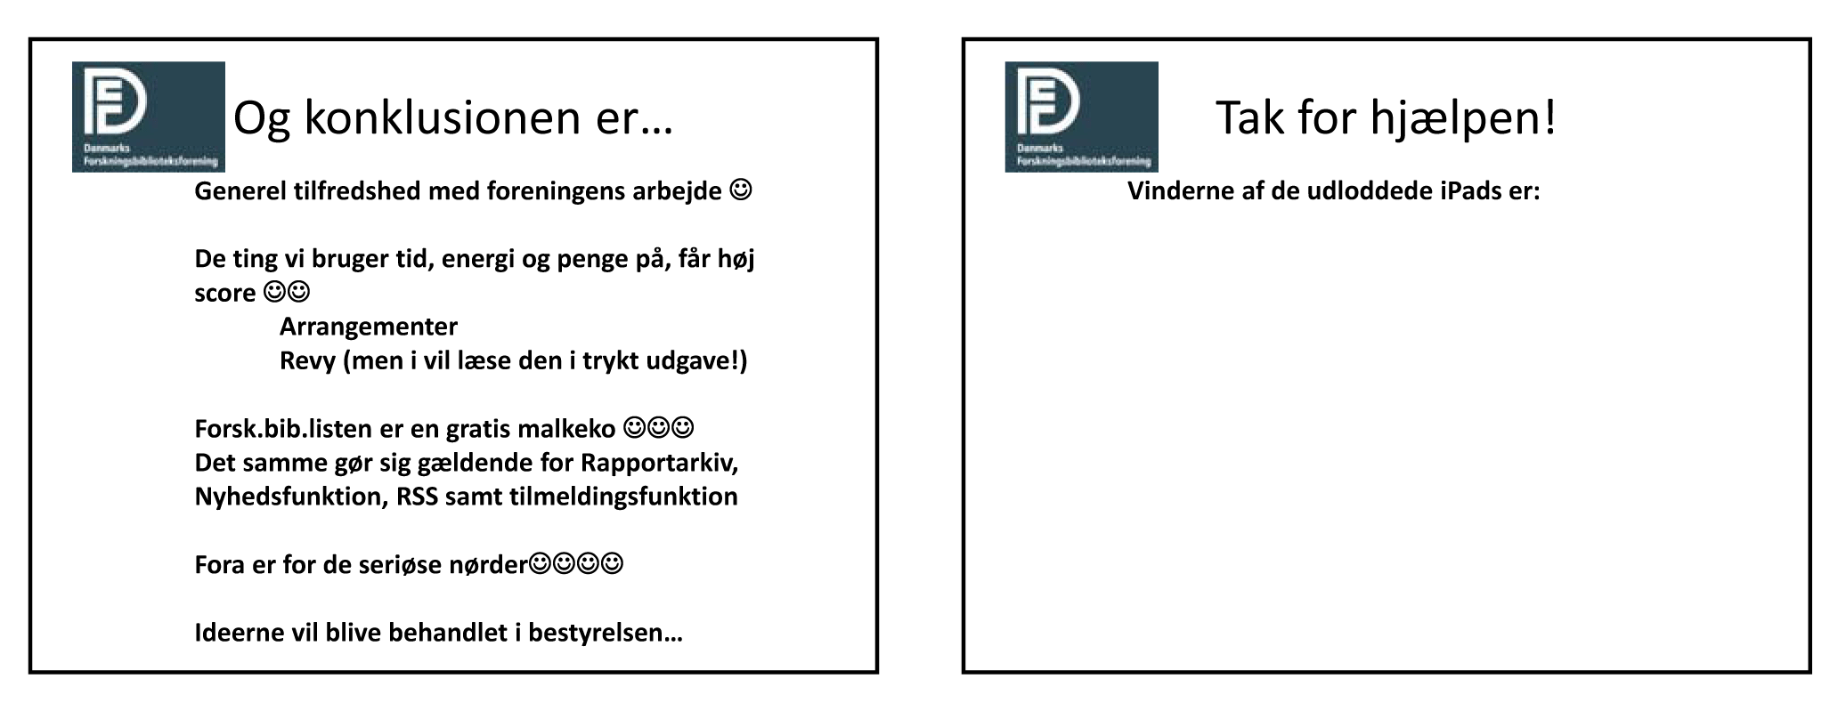

Der henvises i øvrigt til Revy nr 6, hvor der vil være en artikle om undersøgelsen. Her vil vinderne af de udloddede iPads også fremgå.

Bilag 2: Aktiviteter for medlemmerne og fora

- Fora

Foreningens fora/netværk er en kerneaktivitet i foreningen. Arrangementerne skærper vidensniveauet og styrker samarbejdet på tværs af bibliotekerne. Bestyrelsens forventning om én temadag eller ét større arrangement hvert år pr. forum/netværk er opfyldt i beretningsperioden. Det tilstræbes at arrangementerne fordeles over kalenderåret.

Ændrede forudsætninger for bibliotekerne mærkes i arbejdet med forum/netværk. Færre medarbejdere løse flere opgaver, men det er samtidig essentielt at der fortsat kan afholdes væsentlige arrangementer, workshops og konferencer om brændende temaer. Det sker kun ved at der forsat er medarbejdere, som agerer med engagement og overskud, samt biblioteker der fortsat giver tid og rum til det faglige engagement.

I foreningen findes ved beretningsårets afslutning 5 fora:

1. Forum for Brugeruddannelse,
2. FORFRA - FORum for Fjernlån, Reference og Accession,
3. Forum for Registrering samt
4. Forum for Elektroniske Ressourcer.
5. NEFUS – NEtværk for ForskningsUnderstøttende Services
.
Der er afholdt 2 fællesmøder for fora ved næstformand Eli Greve, kontaktperson til foreningens faglige fora, sammen med foreningens sekretær. Fællesmøderne uddyber samarbejdet med fora.

Bestyrelsen er meget opmærksom på, at foreningens fora skal afspejle moderne biblioteksvirksomhed, og indbyder alle, som ønsker etablering af nye fora til at kontakte foreningen med forslag.

Foreningens ændrede vedtægter åbner mulighed for etablering af fora af f.eks. institutionelt tilsnit.

Det er blandt medarbejderne ved medlemsbibliotekerne, at foreningen rekrutterer medlemmer til ovenstående fora, og traditionelt har indsatsen i disse grupper været et bærende element for foreningen. En bestyrelsespost i et forum kan være muligheden for at få at yde en indsats i samarbejde med kolleger fra andre biblioteker inden for et område, man særligt brænder for.
De i fora regi afholdte arrangementer havde et fint fremmøde og gav alle overskud.

Der er afholdt følgende arrangementer:
Danmarks Forskningsbiblioteksforening har i beretningsåret afholdt 2 konferencer og 3 kurser, som bestyrelsen har været ansvarlig for:

Danmarks Forskningsbiblioteksforenings årsmøde september 2011 blev holdt på Comwell Middelfart og havde temaet: Udfordring til FFU-bibliotekerne. Der var 92 deltagere til årsmødet.
Danmarks Forskningsbiblioteksforenings vinterinternatmøde januar 2012 på Klarskovgaard ved Korsør havde temaet: Fra samling til service: hvor går bibliotekerne hen når bøgerne forsvinder?. Der var 125 deltagere i vinterinternatmødet.

Ophavsret for biblioteker. Kursus ved UBVA i Århus (november) og København ( december og januar) Der var i alt 60 deltagere

Danmarks Forskningsbiblioteksforenings faglige fora har planlagt og arrangeret en række møder og temadage i beretningsåret:
Forum for registrering – temadag 22. september 2011 med i alt 81 deltagere:
Citat slut! - Fra ”description” til ”access”

NEFUS – temadag 1. november 2011 med i alt 67 deltagere: (uden titel) tema: Forskerservice

Forum for E-ressourcer – temadag 1. marts 2012 med i alt 63 deltagere: Alt i ét? Overvejelser og praktiske erfaringer med Web Scale Discovery i Danmark

Forum for Brugeruddannelse – konference 10.-11. maj 2012 med i alt 102 deltagere: Er informationskompetence en livsstil? Og er det en livsstil som kun bibliotekarer dyrker?

FORFRA – temadag 24. maj 2012 med i alt 69 deltagere: Open Access / Hidden Access?

- Samarbejdsrelationer
Det nationale og internationale samarbejde med andre biblioteksforeninger såvel på folke- som på fag- og forskningsbiblioteksområdet er højt prioriteret af Danmarks Forskningsbiblioteksforenings bestyrelse. Foreningen er således betalende medlem af en række danske og udenlandske paraplyorganisationer, således som det fremgår af den ovennævnte gennemgang af det nationale og internationale samarbejde. Foreningens medlemskaber prioriteres og vurderes nøje hvert år.

Nationalt samarbejde

Det nationale samarbejde har rettet sig mod Danmarks Forskningsbiblioteksforenings traditionelle samarbejdspartnere:

Styrelsen for Bibliotek og Medier

Foreningens formand Michael Cotta-Schønberg har i beretningsåret repræsenteret Danmarks Forskningsbiblioteksforening i Biblioteksrådet med kasserer Gert Poulsen som suppleant. Biblioteksrådet er et rådgivende organ nedsat af Styrelsen for Bibliotek og Medier. Rådet behandler overordnede bibliotekspolitiske og biblioteksfaglige spørgsmål i forbindelse med planlægning og koordinering af det offentliges indsats på biblioteksområdet.

Helle Brink fra Statsbiblioteket har som repræsentant for FORFRA FORum for Fjernlån, Reference og Accession (og med ansvar for koordinering og orientering til Danmarks Forskningsbiblioteksforenings øvrige fora) repræsenteret Danmarks Forskningsbiblioteks-forening i Biblioteksfagligt Udvalg for bibliotek.dk.

Det Biblioteksfaglige Udvalg for bibliotek.dk er nedsat af Styrelsen for Bibliotek og Medier for at sikre en løbende inddragelse af erfaringer i første række med brugernes brug af bibliotek.dk og dernæst med det tekniske samspil mellem de lokale bibliotekssystemer og bibliotek.dk.

Biblioteksparaplyen

Danmarks Forskningsbiblioteksforening er repræsenteret i Biblioteksparaplyen ved foreningens næstformand Eli Greve og formand Michael Cotta-Schønberg. Der har været afholdt 2 møder i Biblioteksparaplyen i denne beretningsperiode.
Samarbejdet i Biblioteksparaplyen er højt prioriteret i Danmarks Forskningsbiblioteksforening og foreningen deltager derfor så vidt muligt i arbejdet med såvel formand som næstformand.

Harald v. Hielmcrone fra Statsbiblioteket repræsenterer fortsat Biblioteksparaplyen og dermed også Danmarks Forskningsbiblioteksforening i arbejdet med implementeringen af EU’s direktiv om ophavsret i den danske lovgivning. Dette sker bl.a. gennem EBLIDA Copyright Expert Group. Harald v. Hielmcrone repræsenterer ligeledes Biblioteksparaplyen i copyright spørgsmål i IFLA-sammenhænge.

Biblioteksparaplyen har i det forløbne år ud over at sikre samarbejde og vidensdeling bl.a. beskæftiget sig med følgende emner: Den generelle bibliotekspolitiske situation, copyright herunder forældreløse værker og onlinedistribution af audiovisuelle værker, lov om pligtaflevering, WIPOs SCCR23 "Draft Limitations and Exceptions for Libraries and Archives, Danskernes Digitale Bibliotek, Revision af PSI direktivet, internationalt arbejde generelt.

Medlemmerne i Biblioteksparaplyen er - ud over Danmarks Forskningsbiblioteksforening - Bibliotekarforbundet, Bibliotekschefforeningen, Danmarks Biblioteksforening, Danmarks Skolebibliotekarforening, HK Kommunal - Biblioteksudvalget, HK Stat - TR Kollegiet for de Statslige Biblioteker og Arkiver samt Kommuner-nes Skolebiblioteksforening. Biblioteksparaplyen koordinerer både nationale og internationale sager af fælles interesse og fungerer som et informations- og netværksorgan til styrkelse af samarbejdet om bibliotekernes formål og opgaver på tværs af de statslige og kommunale sektorer.

Gymnasie- Akademi-, og Erhvervsskolernes Biblioteksforening (GAEB)

Danmarks Forskningsbiblioteksforening har indgået associeringsaftale med Gymnasie- Akademi-, og Erhvervsskolernes Biblioteksforening pr. 1. januar 2012. GAEB foranstalter 1 årligt arrangement som er åbent for medlemmer af Danmarks Forskningsbiblioteksforening.

Internationalt samarbejde

Det internationale samarbejde er en vigtig del af Danmarks Forskningsbiblioteksforenings virke. Danmarks Forskningsbiblioteksforening er medlem af en række internationale organisationer og foreningen har tradition for at være stærkt engageret i nordisk, europæisk og international virksomhed:

IFLA (International Federation of Library Associations and Institutions) - http://www.ifla.org/ .

Danmarks Forskningsbiblioteksforening er via medlemskontingentet i IFLA efter bestyrelsens valg medlem af følgende IFLA-sektioner: ” Academic and Research Libraries”, ”Document Delivery and Resource Sharing”, ”Information Technology”, ”Management of Library Associations” samt ”Information Literacy”.

LIBER (Ligue des Bibliothèque Européennes de Recherche) - http://www.kb.dk/liber/

EBLIDA (European Bureau of Library, Information and Documentation Associations) - http://www.eblida.org/

Danmarks Forskningsbiblioteksforening deltog i EBLIDAs 20th Annual Conference (10.-11.maj 2012 i København arrangeret af Danmarks Biblioteksforening i samarbejde med Biblioteksparaplyen) ved foreningens næstformand Eli Greve.

